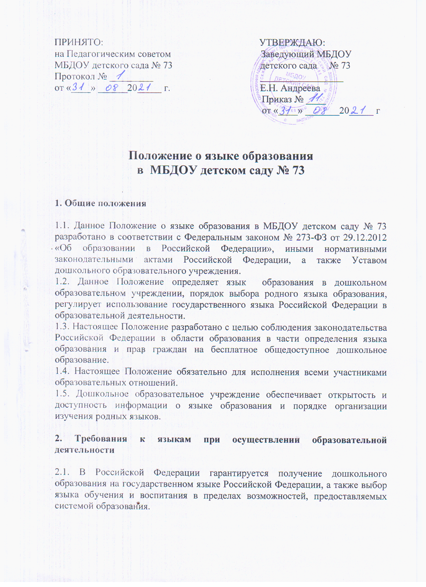
2.2. В детском саду образовательная деятельность осуществляется на государственном языке Российской Федерации в соответствии с Уставом дошкольного образовательного учреждения.
2.3. Право на получение дошкольного образования на родном языке из числа языков народов Российской Федерации, а также право на изучение родного языка из числа языков народов реализуется в пределах возможностей, предоставляемых системой образования в порядке, установленном законодательством об образовании.
2.4. В ДОУ создаются условия для изучения русского языка, как государственного языка Российской Федерации.
2.5. Образовательная деятельность на русском языке осуществляется по реализуемой адаптированной основной образовательной программе дошкольного образования, разработанной дошкольным образовательным учреждением в соответствии с федеральным государственным образовательным стандартом дошкольного образования и с учетом примерной адаптированной основной образовательной программой дошкольного образования.
2.6. В дошкольном образовательном учреждении в рамках предоставления дополнительных образовательных услуг может быть организована образовательная деятельность по изучению иностранных языков в соответствии с образовательной программой и в порядке, установленном законодательством об образовании и локальными нормативными актами детского сада.

3. Ведение образовательной деятельности

3.1. В ДОУ образовательная деятельность осуществляется на государственном русском языке.
3.2. Преподавание и изучение русского языка осуществляется в соответствии с ФГОС дошкольного образования.
3.3. Реализация указанных прав обеспечивается созданием необходимого числа соответствующих образовательных групп, а также условий для их функционирования.
3.4. Выбор языка образования, изучаемых родного языка из числа языков народов Российской Федерации, в том числе русского языка как родного языка, осуществляется по заявлениям родителей (законных представителей) воспитанников при приеме (переводе) на обучение по образовательным программам дошкольного образования.
3.5. В целях недопущения нарушений права граждан в части определения языка образования и языка изучения образовательная организация обеспечивает своевременное информирование родителей (законных представителей) обучающихся с целью свободного, добровольного выбора ими изучения родного языка из числа языков народов Российской Федерации.
3.6. Документооборот в образовательной организации осуществляется на русском языке — государственном языке Российской Федерации. Документы об образовании оформляются на государственном языке Российской Федерации — русском языке.
3.7. Иностранные граждане и лица без гражданства все документы представляют в дошкольное образовательное учреждение на русском языке или вместе с заверенным в установленном порядке переводом на русский язык.
3.8. При поступлении ребенка в детский сад родители (законные представители) несовершеннолетних воспитанников или лица их заменяющие в заявлении указывают желаемое для них изучение родного языка.
3.9. Заявления родителей (законных представителей) о выборе родного языка обучения хранятся в личных делах (карточках) воспитанников.

4. Заключительные положения

4.1. Настоящее Положение о языке образования является локальным нормативным актом ДОУ, принимается на Педагогическом совете работников дошкольного образовательного учреждения и утверждается (либо вводится в действие) приказом заведующего дошкольным образовательным учреждением.
4.2. Все изменения и дополнения, вносимые в настоящее Положение, оформляются в письменной форме в соответствии действующим законодательством Российской Федерации.
4.3. Положение принимается на неопределенный срок. Изменения и дополнения к Положению принимаются в порядке, предусмотренном п.4.1 настоящего Положения.
4.4. После принятия Положения (или изменений и дополнений отдельных пунктов и разделов) в новой редакции предыдущая редакция автоматически утрачивает силу.

